AVALIAÇÃO PRESENCIAL DE ESTRUTURA DE DADOS E LABORATÓRIO DE ESTRUTURA DE DADOS

Nome: _________________________________________ Data: 24/11/2015
Valor: 20 pontos Nota: _______
- A codificação de Huffman é um método de compressão de dados que entre outros passos utiliza uma árvore trie binária para representar cada caractere. O código abaixo apresenta a estrutura dessa árvore e um procedimento para caminhamento central:

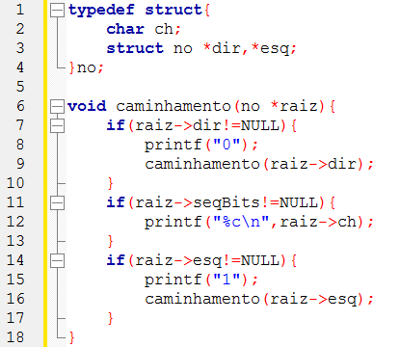

Utilizando este código o caminhamento de uma árvore gerou a seguinte saída:

00A
10D
10F
1E
10C
1B

- Desenhe a árvore (5 pontos)
- Qual a sequencia de caracteres que a seguinte sequencia de bits codifica utilizando essa árvore? 000000000000101010101011111111010010010011001100111 (5 pontos)

- Construa uma árvore AVL com as seguintes chaves: 3, 4, 5, 2, 1, 7, 6, 9, 8, 10 mostrando cada inserção e rotação feita. (5 pontos)

- Construa uma árvore vermelho-preta com as seguintes chaves: 4, 7, 12, 15, 3, 5, 14, 18 mostrando cada inserção e rotação feita. Diferencie os nós pretos dos vermelhos. (5 pontos)

